**2023-2024年度“中银杯”安徽省职业院校技能大赛（中职组）安徽科技贸易学校赛点竞赛指南**

2023-2024年度“中银杯”安徽省职业院校技能大赛（中职组）安徽科技贸易学校赛点承办食品药品检验赛项。为了让各参赛队及各位选手尽快熟悉赛场环境，了解赛程安排及参赛注意事项，顺利完成比赛项目，特编写本赛点《竞赛指南》，请各院校参赛选手认真阅读。

# 一、赛点介绍

**（一）学校简介**

学校创建于1958年，是省属全日制公办中等职业学校，隶属于安徽省粮食和物资储备局。前身为安徽省蚌埠粮食学校，2004年4月更名为安徽科技贸易学校。学校是国家中等职业教育改革发展示范学校、国家重点中等职业学校、国家高技能人才培训基地，安徽省第二批优秀中等职业学校（A类）。先后荣获蚌埠市文化教育名片、安徽省职业教育先进单位、全国粮食行业技能人才培育突出贡献奖、国家技能人才培育突出贡献奖等称号。迄今已为国家培养了近10万名各级各类优秀人才，在省内外享有盛誉。

学校拥有中职专业21个，形成了以财经商贸类、轻纺食品类、智能制造类、信息技术类、现代服务类为主，紧密对接产业企业，具有可持续发展潜力和鲜明特色的专业结构体系。学校师资力量雄厚，拥有一支师德高尚、业务精湛、结构合理、充满活力的“双师型”教师队伍。学校积极推行“产教融合、工学结合”人才培养模式，坚持“对学生负责、对社会负责”的办学思想，实行“年长教师把学生当作子女看待，年轻教师把学生当作弟弟妹妹看待”的亲情化管理理念，实施理实一体化教学，着力培养学生的综合素质、专业技能和职业能力，打造“技能+学历”的高素质技术技能人才，让每一位学生都能成人成才成功。

**（二）学校位置**

学校位于安徽省蚌埠市淮上区龙华路699号。

蚌埠高铁南站乘127路公交车、蚌埠火车站乘109路转127路公交车、蚌埠长途汽车中心站乘127路或111路直接到安徽科技贸易学校站下即可。

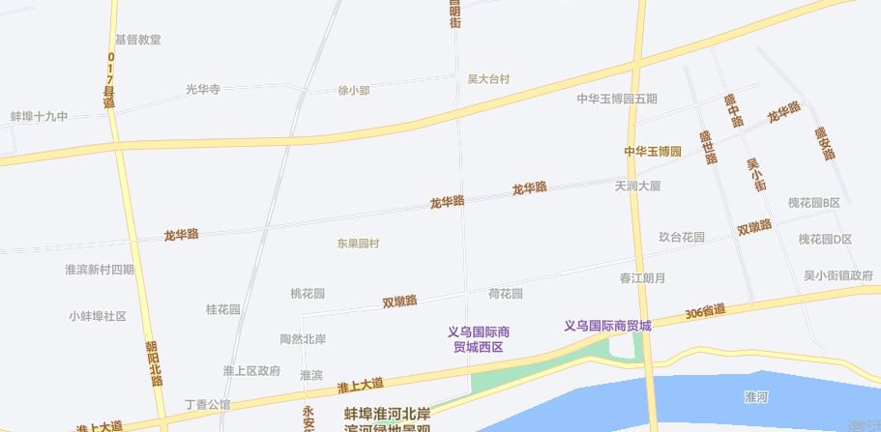**（三）校园平面图**

**安徽科技**

**贸易学校**

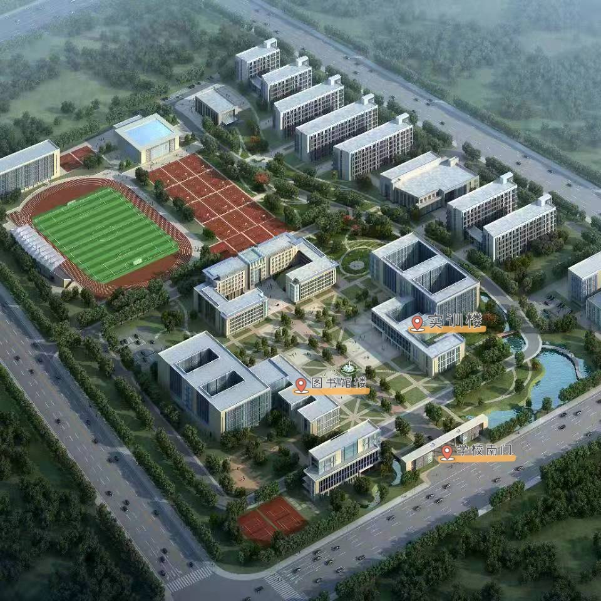

# 二、报到须知

**（一）报到时间**

2024年1月19日9:00-14:00之前报到。

**（二）报到地点**

1.酒店名称：格林东方酒店（海吉星店）

2.酒店地址：蚌埠市淮上区解放北路567号（中华玉博园内）

3.酒店联系人：郭经理（15395268688）

4.赛点联系人：牛老师（15255201676）

**（三）食宿安排**

**1.住宿：**各代表队于1月15日前由学校领队填报参赛入住人员信息回执表，[并发送到邮箱175737687@qq.com。1月1](mailto:并发送到邮箱491336968@qq.com。2月24)9日各代表队到指定酒店入住。

**2.就餐安排**

1月19日午餐、晚餐自行安排，费用自理。1月20日、21日午餐由赛点学校提供。

**（四）注意事项**

1.各代表队在规定时间内到指定地点办理报到手续，报到时领取《竞赛指南》、参赛证、领队证、指导教师证等证件资料。

2.各参赛选手报到时须提供本人身份证（原件）及学生证（原件）和加盖学校公章的学籍表报到，“三证”相符，方可领取参赛证，同时上交学籍表，由赛点学校保存。

3.参赛选手须持参赛证、身份证、学生证参加赛前检录并上交，入场时持赛位签号对号入座，比赛期间不得向监考人员出示个人证件或透露个人信息。

4.为确保安全，各参赛选手由参赛学校购买人身意外伤害保险。

5.各代表队按时参加赛点学校组织的领队会。

6.各代表队要按照竞赛规程做好竞赛准备。

7.比赛期间领队和指导教师在一号报告厅休息，不得进入比赛区域。

**（五）领队会、赛前说明会及抽签**

时间：2024年1月19日16:00

地点：图书楼C311

**（六）选手熟悉赛场**

时间：2024年1月19日16:00-17:00

地点：选手报到后在一号报告厅集合，由志愿者引领各赛项选手熟悉比赛场地。不得开启设备和破坏比赛场地。比赛地点在实训楼A204、A404、C201。

**（七）成绩公布**

时间：2024年1月21日14:00-17:00（暂定）。

地点：一号报告厅门口公告栏。

**（八）咨询电话**

王振乾：15155277299（负责食品药品赛项联系协调）

张 凡：18005527890（负责住宿、就餐和车辆安排）

倪广宇：18255225312（负责裁判、技术人员的接送）

# 三、赛点组织机构

**（一）赛点组委会**

主 任：窦祥国

副主任：王支宝 王莉莉 吕德中 张 瑾

成 员：张 凡 吴 刚 刘传勋 李业领 孙玉成

王振乾 代 顺

职 责：

（1）按照大赛组委会要求，认真组织赛点各项工作。

（2）负责赛点各工作组的组织协调和监督检查，确保大赛圆满成功。

下设工作组：竞赛事务组、后勤保障组、宣传接待组、安全保卫组、纪检监督组。

**（二）竞赛事务组**

组 长：王支宝 联系电话：13956390670

成 员：王振乾 代 顺 张冰洁 徐艾霞 牛培培 任 翔

职 责：

（1）负责制定赛点赛项相关技术文件、比赛方案。

（2）负责制作、发放比赛相关证件、组织选手抽签和出入赛场引导。

（3）负责落实场地、设备（耗材、工具）、人员。

（4）负责赛场布置、软硬件系统调试。

（5）负责赛前赛中的技术保障。

（6）负责与省大赛办及裁判组对接，与各参赛队沟通协调工作。

（7）负责召开领队会、组织参赛选手熟悉赛场。

（8）协助大赛裁判组和纪检人员，完成成绩统计、上报工作。

（9）负责赛后的相关工作。

**（三）后勤保障组**

组 长：张 瑾 联系电话：13705522616

成 员：李业领 陈 娟 冉 超 王 连 李再秋

职 责：

（1）负责大赛期间水电气供应和基础设备设施维护保养。

（2）负责医疗卫生工作。

（3）负责安排比赛期间裁判人员、参赛队的休息地点、茶水供应、就餐等。

（4）负责赛点赛场环境卫生保洁工作。

（5）负责比赛期间经费保障和裁判员、纪检人员、相关工作人员的劳务费发放。

（6）协助竞赛事务组，做好赛后的相关工作。

**（四）宣传接待组**

组 长：张 凡 联系电话：18005527890

成 员：董雪娇 杨发德 汤 倩 冯 曦 张晨昕

职 责：

（1）负责校园环境布置，会场会标、赛场赛标、宣传条幅、指示标牌、引导牌、电子屏字幕、赛事指南及相关证件的制作工作，营造良好的比赛氛围。

（2）负责学生志愿者的组织安排。

（3）负责摄影摄像、新闻报道、信息发布、赛事总结工作。

（4）负责交通用车保障，接待大赛参赛人员、观摩人员和巡视领导。

**（五）安全保卫组**

组 长：王莉莉 联系电话：13909621225

成 员：刘传勋 曾 源 徐 刚 陈 静 高乃放

职 责：

（1）负责赛点的安全保卫工作。

（2）负责车辆、人员引导和交通管理工作。

（3）负责选手出入赛场、抽签现场等秩序维护工作。

（4）负责赛场警戒、出入人员检查工作。

（5）负责比赛期间突发事件的应急处置工作。

**（六）纪检监督组**

组 长：吕德中 联系电话：18955219100

成 员：孙玉成

职 责：

（1）负责比赛前一天参赛队抽签，以及比赛当天参赛选手抽签工作。

（2）负责与上级监督人员的联系、对接工作。

（3）协助上级监督人员对比赛过程中各个环节的公平公正性进行监督。

（4）协助上级监督人员和裁判长进行成绩汇总和公示。

（5）负责受理参赛队提出的申诉材料，协助巡视员、裁判长和监督员依法依规处理大赛过程中的违纪行为。

# 四、竞赛日程

|  |  |  |  |
| --- | --- | --- | --- |
| **日期** | **时间** | **工作内容** | **地点** |
| 1月19日 | 9:00-14:00 | 各参赛队报到、住宿 | 格林东方酒店 |
| 领取竞赛指南、参赛证、领队证、指导教师证（领队证由各市代表领取） |
| 15:00-16:00 | 各参赛队集合乘车到赛点  （15:30准时发车） | 格林东方酒店 |
| 16:00-17:00 | 选手到赛点学校报到，查验参赛证和保险单 | 一号报告厅 |
| 领队会、赛前说明会、分赛项抽场次签和顺序签 | 图书楼C311 |
| 抽签 | 图书楼C311 |
| 选手熟悉赛场 | 实训楼A204  A404、 B201 |
| 17:20 | 各参赛队集合乘车回宾馆 | 学校南门  泰山石前 |
| 1月20日 | 6:30 | 早餐（请提前与宾馆对接） | 格林东方酒店 |
| 7:20 | 所有选手和指导教师乘大巴到赛点（准时发车不等候） | 格林东方酒店 |
| 7:50-8:00 | 选手按顺序号排队由志愿者引领进入赛区 | 一号报告厅 |
| 8:00-8:40 | 第一场实操考试选手检录、抽实操考题签(A、B)和赛位签 | 实训楼A204  实训楼A404 |
| 9:00-11:30 | 第一场实操考试 | 实训楼A204  实训楼A404 |
| 13:00-13:40 | 第二场实操考试选手检录、抽实操考题签(A、B)和赛位签 | 实训楼A204  实训楼A404 |
| 14:00-16:30 | 第二场实操考试 | 实训楼A204  实训楼A404 |
| 17:00 | 各参赛队集合乘车回宾馆 | 学校南门  泰山石前 |
| 1月21日 | 6:30 | 早餐（请提前与宾馆对接） | 格林东方酒店 |
| 7:20 | 所有选手和指导教师乘大巴到赛点（准时发车不等候） | 格林东方酒店 |
| 7:50-8:00 | 选手按顺序号排队由志愿者引领进入赛区 | 一号报告厅 |
| 8:00-8:30 | 理论考试选手检录 | 实训楼B201 |
| 8:30-9:30 | 理论考试 | 实训楼B201 |
| 9:40-10:00 | 虚拟仿真考试选手检录 | 实训楼B201 |
| 10:00-11:00 | 虚拟仿真考试 | 实训楼B201 |
| 12:30 | 各参赛队集合乘车回宾馆 | 学校南门  泰山石前 |
| 14:00-17:00 | 公布成绩 | 一号报告厅门口公示栏 |

# 五、竞赛规则

**（一）抽签办法**

1.领队会、赛项说明会后，由各代表队抽取本队比赛场次签、顺序签。

2.比赛当天参赛选手根据前一天（领队）抽取的场次签、抽签顺序号在一号报告厅列队，由工作人员引领选手进入赛区，在赛场外进行检录（检录时裁判员不得在场），检录后学生证、身份证、学籍表、参赛证由工作人员收存，凭抽签号由参赛学生依次抽取实操考题签(A、B)和赛位签、登记抽签结果，凭赛位号入场、对号入座，听从裁判口令，开始比赛。

3.抽签完毕后，抽签记录表交由监督员保管。

**（二）领队、指导教师须知**

1.熟悉竞赛规程和赛点竞赛指南，负责做好本参赛队员大赛期间的管理工作；

2.贯彻执行大赛各项规定，竞赛期间不得私自接触裁判；

3.准时参加赛前领队会议，并认真传达贯彻会议精神，确保参赛选手准时参加各项比赛；

4.领队负责人领队会后的第一次抽签；

5.对有失公允的评判结果或工作人员的违规行为，由领队在比赛结束后两小时内向仲裁委员会提出书面申诉；

6.比赛开始后非该场次比赛选手、指导老师和领队在一号报告厅休息，不得进入赛场、裁判休息室和候赛区。

**（三）参赛选手须知**

1.服从统一指挥，遵守赛场规则；

2.服从赛场工作人员管理，做好入场准备，尊重评委，尊重对手；

3.须佩带标识，不得在赛场内喧哗打闹，保护场地的设施设备，爱护环境，注意安全，保管好贵重物品；

4.在参赛期间应当爱护公物以及比赛现场设备，如因其本人原因导致有关物品损坏，应当承担全部赔偿责任；

5.参赛选手在进入赛场或候赛室前手机交由工作人员保管，待比赛结束后返还给选手，未上交手机和按规定时间进入候赛室的选手，按作弊处理；

6.服从评委的评判结果，如有异议由领队向纪检仲裁组提出；

7.在比赛住宿期间应遵守相关法律法规，不得随意留宿外人或者擅自离队。

**（四）赛场纪律**

1.比赛开始前一小时内，参赛选手凭参赛证、身份证经检录后进入赛场，纪检人员负责检查选手的身份。入场后选手应对竞赛设备进行检查确认。主裁判发出“开始”口令后，迟到选手不得进入赛场。

2.没有比赛任务的选手，在工作人员带领下按时进入指定候赛场所，不得大声喧哗，不得随意走动。

3.参赛选手应严格遵守赛场纪律，不得带入任何技术资料和存储工具、设备。所有通讯、照相、摄像工具等一律不得带入赛场。

4.在竞赛过程中，参赛选手如遇问题，需举手向裁判人员提问，选手之间互相询问按作弊处理。竞赛过程中，如出现设备故障等问题，应提请裁判长确认原因。如果确实是因为设备故障原因导致选手中断或终止竞赛，由裁判长视具体情况作出决定。

5.在竞赛过程中，选手不得擅自离开赛场，如有特殊情况，需经裁判人员同意后作特殊处理。竞赛过程中，选手若需休息、饮水或去厕所，一律计算在操作时间内。

6.如果选手提前结束竞赛，应举手向裁判员示意，经裁判检查许可后，参赛选手方可离开赛场,选手提前结束比赛后不得再进入赛场。

7.选手不得在候赛室、赛场、休息室大声喧哗，以免影响他人操作或休息。

8.选手须爱护赛场设备，严格执行相关操作规程。

9.严禁选手冒名顶替，弄虚作假，选手不得向裁判透露个人信息，否则按作弊处理。

10.其它未尽事宜，将在赛前领队会上做详细说明。

# 六、竞赛设备

**（一）紫外-可见分光光度计技术参数（型号：美谱达UV-1800PC-DS2）：**

1.波长范围：190-1100nm；

2.光谱带宽：2nm；

3.光学系统：1200条/毫米高性能全息光栅；

4.波长准确度：±0.5nm；

5.波长重复性：≤0.2nm。

**（二）3D气相色谱仪测定药品含量仿真软件操作：**

【注意事项】

1.操作结束之前，请勿退出软件，一旦退出，后果自负。

2.电脑或软件出现异常，请及时报告现场裁判。

【操作规程】

1.功能介绍

（1）角度控制

英文输入法下，通过以下按键控制角度。

W--前，S--后，A--左，D--右、鼠标右键--视角旋转

（2）视角高度

Q—降低视角，E—抬高视角。

2.操作内容

（1）实验室安全排查及规范操作

a.实验员个人防护用品穿戴。

b.实验室隐患查找。

（2）维生素E软胶囊上机检测仿真操作

a.配制内标、对照品和供试品溶液。

b.开机测试

（a）仪器配置。

（b）打开氮气、空气和氢气管路，调节输出压力分别为0.4MPa、0.4MPa、0.2MPa。

（c）仪器开机。

（d）工作站参数设置，色谱参考条件如下：

进样口温度：300℃。

检测器温度：300℃。

柱温：150℃（保持2min），以20℃/min的升温速率升温至280℃（保持10min）。

燃气：氢气，流速75mL/min。

助燃气：空气，流速为100mL/min。

（e）进样：依次进内标溶液、对照品溶液、供试品溶液进样量：1.0μL。

c.数据分析：查看数据谱图，计算校正因子和含量。

d.仪器关机。

# 七、参赛人员回执表

|  |  |  |  |  |  |  |  |  |
| --- | --- | --- | --- | --- | --- | --- | --- | --- |
| 所属  代表队 | 学校 | 领队  姓名 | 联系  电话 | 参赛选手数 | | 指导教师数 | | 预定房间数  （标间） |
| 男 | 女 | 男 | 女 |
|  |  |  |  |  |  |  |  |  |
|  |  |  |  |  |  |  |  |  |
|  |  |  |  |  |  |  |  |  |

各代表队于1月15日前由学校领队填报参赛入住人员信息回执表，[并发送到邮箱175737687@qq.com。](mailto:并发送到邮箱491336968@qq.com。)为方便比赛相关事项的联系，指导教师和领队可加入QQ群。

